3ο Λύκειο Γλυφάδας

Α’3

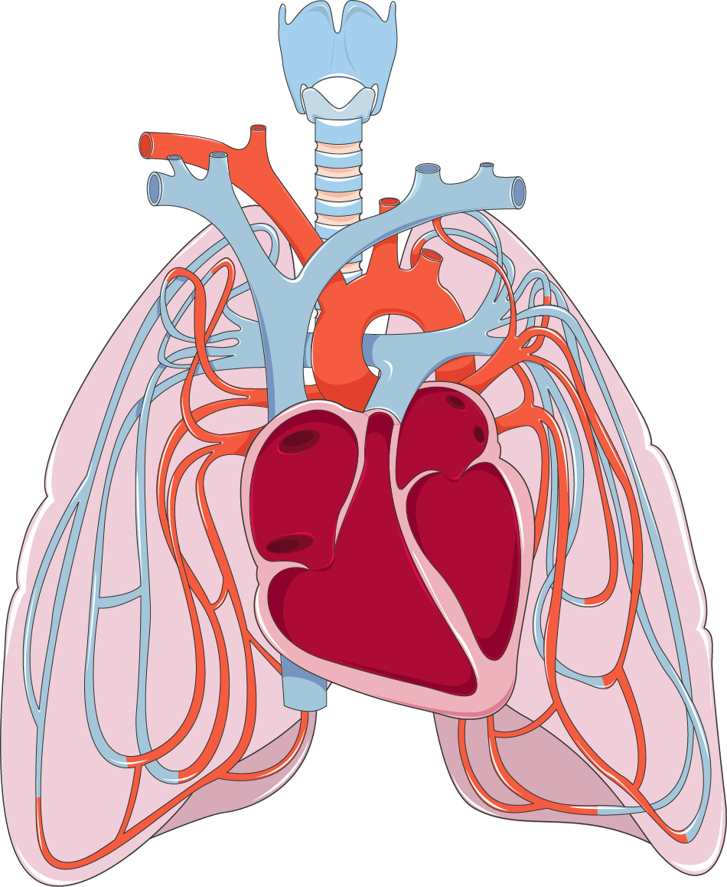

Βρογχικό **Άσθμα**

**Μια πάθηση που ταλαιπωρεί εκατομμύρια ανθρώπους σήμερα**

**ΦΙΑΓΚΟΥΣΑΚΗΣ ΦΙΛΙΠΠΟΣ**

**ΝΤΡΕΤΣΑ ΡΟΜΑΡΙΟ**

Μπαλή Φωτεινή ΠΕ4.4

Γλυφάδα, Δεκέμβριος 2022

Περιεχόμενα

Εισαγωγή 3

Τι είναι το Βρογχικό άσθμα 4

Το Βρογχικό άσθμα σε παγκόσμια κλίμακα 4

Η Ιστορία του Άσθματος 5

Γενετικοί παράγοντες που καθορίζουν την εκδήλωση του βρογχικού άσθματος : 6

Τα κυριότερα ερεθίσματα που προκαλούν την εμφάνιση των συμπτωμάτων του βρογχικού άσθματος : 7

Τα συμπτώματα του βρογχικού άσθματος : 8

Η διάγνωση του βρογχικού άσθματος : 8

Μέθοδοι επιστημονικής διάγνωσης του βρογχικού άσθματος : 9

Method 1 : Σπιρομέτρηση 10

Method 2 : Ακτινογραφία θώρακος 11

Θεραπεία βρογχικού άσθματος : 12

Ποιοι είναι οι κύριοι στόχοι της θεραπείας του βρογχικού άσθματος ; : 13

Πως γίνεται η παρακολούθηση του βρογχικού άσθματος ; : 13

Βιβλιογραφία : 14

# Εισαγωγή

Στο σχολικό έτος 2022 – 2023 η ομάδα μας ασχολήθηκε με την πάθηση του Βρογχικού Άσθματος. Στην εργασία αυτή αναζητήσαμε πληροφορίες για το τι είναι, την παγκόσμια έκταση του, την ιστορία του, τους παράγοντες και τα ερεθίσματα που το προκαλούν, τα συμπτώματα, την διάγνωση, τη θεραπεία όπως και την παρακολούθηση του. Το θέμα αυτής της έρευνας πληροφοριών μας ήταν πολύ ενδιαφέρον αφού για πρώτη φορά ασχοληθήκαμε με αυτό και που πραγματικά πιστεύουμε πως είναι κάτι που μας αφορά όλους στην σύγχρονη εποχή καθώς καθημερινά εκατομμύρια άνθρωποι υποφέρουν από αυτή την πάθηση.

Φιαγκουσάκης Φίλιππος

Ντρέτσα Ρομάριο

# Τι είναι το Βρογχικό άσθμα

Το άσθμα είναι μια χρόνια φλεγμονώδης νόσος των αεραγωγών. Πρόκειται για χρόνια πάθηση η οποία εμφανίζει εξάρσεις που μπορεί να οδηγήσουν τον ασθενή στα Επείγοντα Περιστατικά και ευτυχώς σπανιότερα να αποβούν μοιραίες. Εντούτοις η έρευνα έχει αποδείξει ότι η επίπτωση της νόσου αυξάνεται συνεχώς τα τελευταία χρόνια σε όλες τις ηλικίες.

Σύμφωνα με πρόσφατη επιδημιολογική έρευνα το 8,6% του γενικού πληθυσμού στην Ελλάδα έχει άσθμα.

# Το Βρογχικό άσθμα σε παγκόσμια κλίμακα

Το ποσοστό των νοσούντων διαφέρει σημαντικά μεταξύ των χωρών.

Παγκόσμιος χάρτης Άσθματος σε άτομα ηλικίας 6 -18

|  |  |
| --- | --- |
|  |  |

Παγκόσμιος χάρτης Άσθματος σε άτομα ηλικίας 20 - 44

# Η Ιστορία του Άσθματος

* Ο όρος «άσθμα» προέρχεται από το ελληνικό ρήμα ασθμαίνω (aazein) που σημαίνει ξεφυσάω. Μέχρι και τα μέσα του 20ού αιώνα, πολλοί ιατροί και απλοί άνθρωποι επίσης χρησιμοποιούσαν τον όρο «άσθμα» για να περιγράψουν κάθε κατάσταση που χαρακτηρίζεται από οξεία παθολογική δυσκολία στην αναπνοή.

## Αξιόλογοι Ιστορικοί σταθμοί

• Οι κρίσεις και η χρόνια δύσπνοια είναι και τα δύο χαρακτηριστικά του άσθματος.

• Θεραπείες του άσθματος που βασίζονται σε χαλαρωτικά των λείων μυϊκών ινών των βρόγχων χρησιμοποιούνται πάνω από 200 χρόνια, ενώ η χρήση των συμπαθομιμητικών στη θεραπεία εισήχθη στις αρχές του 1900 .

• Η χρήση γλυκοκορτικοειδών στη θεραπεία του άσθματος εισήχθη στα μέσα του 20ού αιώνα, ενώ τα εισπνεόμενα κορτικοστεροειδή στα τέλη της δεκαετίας του 1960.

# Γενετικοί παράγοντες που καθορίζουν την εκδήλωση του βρογχικού άσθματος :

Το βρογχικό άσθμα είναι μια χρόνια φλεγμονώδης νόσος των αεραγωγών που προκύπτει από την αλληλεπίδραση περιβαλλοντικών και γενετικών παραγόντων.

* Η ατοπία θεωρείται ένας από τους βασικούς προδιαθεσικούς παράγοντες εκδήλωσης άσθματος.
* Όσον αφορά την αντιμετώπιση του, τα εισπνεόμενα κορτικοστεροειδή (ICS) έχουν αναγνωριστεί ως η προτιμώμενη μακροχρόνια θεραπεία στους ασθενείς με άσθμα ακόμη και στην παιδική ηλικία.
* Επιπλέον, μελέτες σε οικογένειες έχουν αναδείξει το ρόλο της κληρονομικότητας στην ευαισθητοποίηση στα αλλεργιογόνα και το επίπεδο ελέγχου του άσθματος.

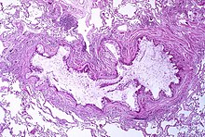

Γενετικός πάραγον Βρογχικού Άσθματος



# Τα κυριότερα ερεθίσματα που προκαλούν την εμφάνιση των συμπτωμάτων του βρογχικού άσθματος :

* Γύρη
* Μούχλα
* Ακάρεα
* Τρίχωμα γάτας-σκύλου
* Λοιμώξεις
* Χλωρίνη
* Κάπνισμα
* Διάφορα φάρμακα
* Αντιφλεγμονώδης Αλοιφές
* Αλλαγές στην θερμοκρασία

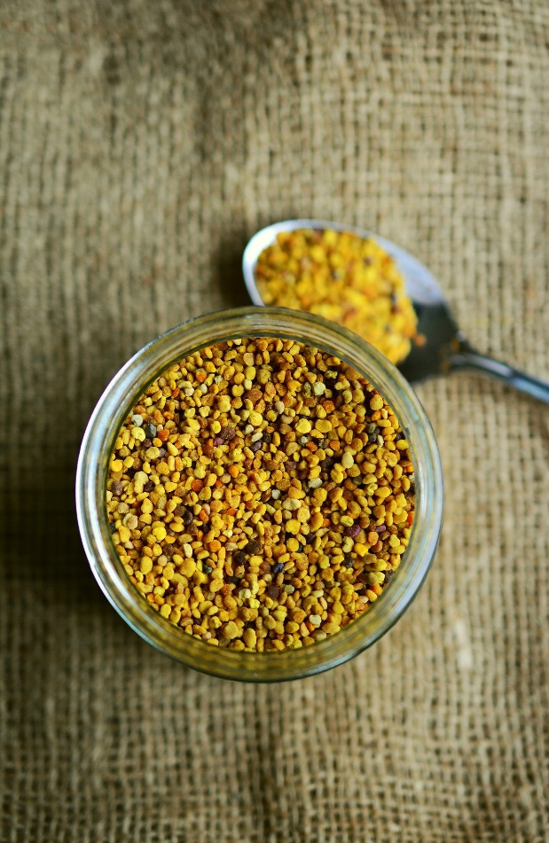

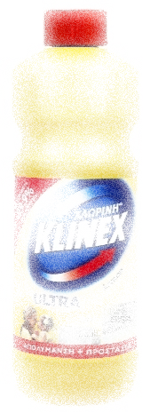

# Τα συμπτώματα του βρογχικού άσθματος :

Ο αέρας διέρχεται μέσα από τους στενωμένους βρόγχους και έτσι προκαλούνται τα συμπτώματα του άσθματος.

* 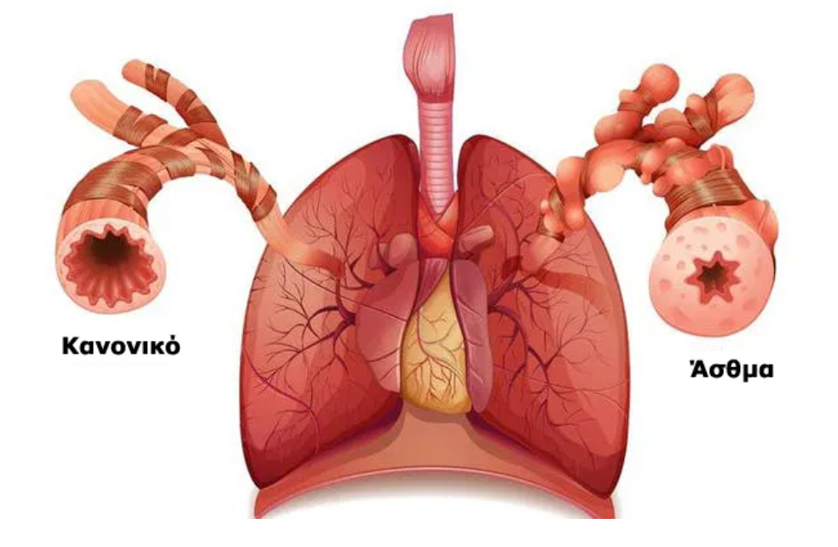Bήχας
* Συριγμός ιδίως κατά τη γγνύχτα
* Εύκολη κόπωση
* Σφίξιμο / βάρος στον γ θώρακα
* Δύσπνοια

# Η διάγνωση του βρογχικού άσθματος :

Η διάγνωση του άσθματος βασίζεται στο ιστορικό και τη συμβατή κλινική εικόνα. Ιστορικό ύπαρξης αναπνευστικών συμπτωμάτων όπως ο συριγμός, ο βήχας, η δύσπνοια, το αίσθημα βάρους στο στήθος θέτουν την υπόνοια άσθματος. Η τεκμηρίωση της διάγνωσης γίνεται με 2 μεθόδους. Όταν οι ασθενείς με άσθμα εμφανίζουν ιστορικό συμβατό με παρουσία ευαισθησίας σε αλλεργικούς παράγοντες πρέπει να υποβάλλονται σε αλλεργικές δοκιμασίες με σκοπό την ταυτοποίηση αυτών των παραγόντων, ώστε να ληφθούν μέτρα αποφυγής.

# Μέθοδοι επιστημονικής διάγνωσης του βρογχικού άσθματος :

Οι δύο (2) πιο ακριβής μέθοδοι για την διάγνωση αλλά και την χρόνια παρακολούθηση του Βρογχικού άσθματος είναι:

**Method 1**

**Σπιρομέτρηση**

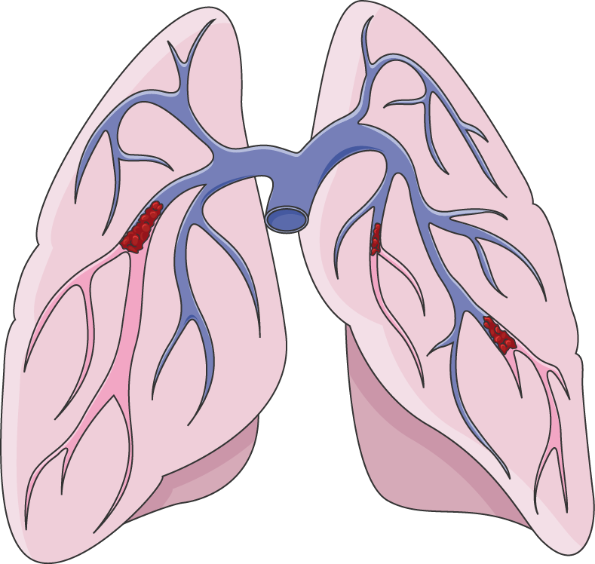

**Method 2**

**Aκτινογραφία θώρακα**

## Method 1 : Σπιρομέτρηση

** Το σπιρόμετρο είναι ένα όργανο που μετράει τον όγκο του αναπνεόμενου αέρα. Κατά την εισπνοή, μία γραφίδα μετακινείται προς τα πάνω, ενώ κατά την εκπνοή κινείται προς τα κάτω. Οι κινήσεις αυτές καταγράφονται σε έναν κυλιόμενο κύλινδρο. Η απόσταση που διανύει η γραφίδα είναι ανάλογη με τον όγκο του εισπνεόμενου ή εκπνεόμενου αέρα.

Κατά την ήρεμη εισπνοή, το ποσό του αέρα που εισέρχεται ονομάζεται αναπνεόμενος αέρας και ο όγκος του είναι περίπου 300-500ml.

Κατά την βαθιά εισπνοή ο αέρας αυτός ονομάζεται συμπληρωματικός και μπορεί να φτάσει τα 3.000 ml.

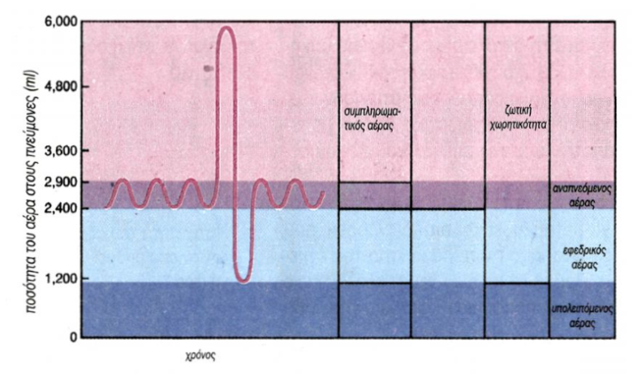

## Method 2 : Ακτινογραφία θώρακος

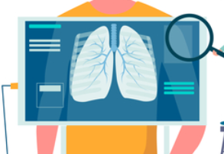 Η ακτινογραφία θώρακος είναι ακτινολογική μέθοδος εξέτασης. Χρησιμοποιείται βασικά για διαγνωστικούς σκοπούς και μπορεί, θεωρητικά, γενικά να απεικονίσει οποιοδήποτε παθολογική ασθένια στο συγκεκριμένο μέρος του σώματος. Είναι ουσιαστικά μια φωτογράφιση μιας περιοχής του ανθρωπίνου σώματος που δίνει ιατρικές πληροφορίες λόγω χρήσης της ακτινοβολίας Χ.

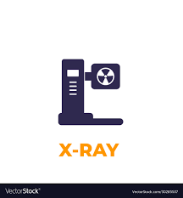

# Θεραπεία βρογχικού άσθματος :

Για τη θεραπεία του άσθματος χρησιμοποιούνται 3 κατηγορίες φαρμάκων ή/και συνδυασμός τους:

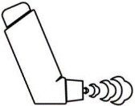 Ανακουφιστικά που βοηθούν στην άμεση αντιμετώπιση των συμπτωμάτων του άσθματος (εισπνεόμενα βρογχοδιασταλτικά).

 Ρυθμιστικά που βοηθούν στον έλεγχο της φλεγμονής των βρόγχων και προφυλάσσουν από τις κρίσεις άσθματος (κυρίως εισπνεόμενη φφφφφφφκορτιζόνη).

Φάρμακα αντιμετώπισης των κρίσεων κυρίως κορτιζόνη σε χάπια ή φφφφφφφφενέσιμη.

# Ποιοι είναι οι κύριοι στόχοι της θεραπείας του βρογχικού άσθματος ; :

* Να εμποδίσει την εμφάνιση των συμπτωμάτων του άσθματος.
* Να επαναφέρει τις δραστηριότητες στο φυσιολογικό κατά την ημέρα και τον νυχτερινό ύπνο του ασθενούς.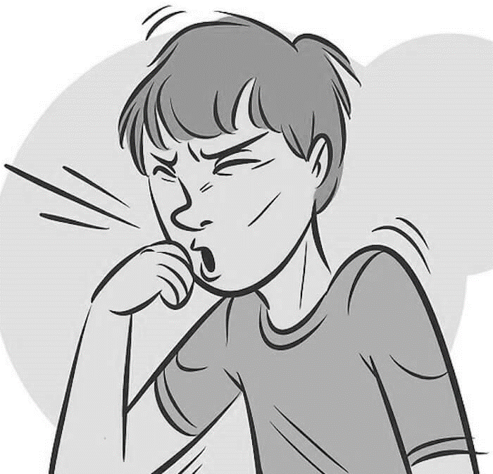
* Να βελτιώσει την ποιότητα της ζωής του ασθενούς.
* Να εμποδίσει την εμφάνιση νέων κρίσεων, που επηρεάζουν την παραγωγικότητα των ασθενών (επάγγελμα - σχολείο) και αυξάνουν τη πιθανότητα να επισκεφθεί ο ασθενής τα τμήματα επειγόντων ενός νοσοκομείου ή σε βαρύτερες περιπτώσεις να νοσηλευθεί.

# Πως γίνεται η παρακολούθηση του βρογχικού άσθματος ; :

Η θεραπεία του άσθματος πετυχαίνετε μέσω της τακτικής παρακολούθησης του ασθενούς από τον πνευμονολόγο :

* Οδηγίες για τη λήψη φαρμάκων.
* Οδηγίες για την αναγνώριση της επιδείνωσης του.
* Πράγματα που ο ασθενής πρέπει να αποφεύγει, τα οποία επιδεινώνουν την πάθησή του.
* Την καταγραφή των συμπτωμάτων του ασθενούς.

# Βιβλιογραφία :

Πληροφορίες :

Novartis - Άσθμα

Παγκόσμιος Άτλας Άσθματος

Βιβλίο Βιολογίας Α’ Λυκείου – Αναπνοή (σελ. 81 - 82)

DoctorAnyTime - Άσθμα

Wikipedia – Άσθμα

Pulmonology – Βρογχικό Άσθμα

DimitriouPneumo - Βρογχικό Άσθμα

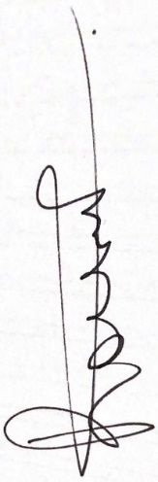**Ευχαριστούμε την κα. Μπαλή που μας έδωσε την ευκαιρία να κάνουμε αυτήν την εργασία και να μάθουμε τόσα πολλά για μια πάθηση που ταλαιπωρεί εκατομμύρια κόσμο στις μέρες μας.**

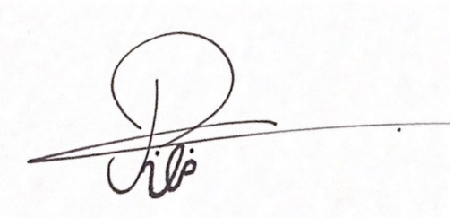

Φιαγκουσάκης Ντρέτσα

Φίλιππος Ρομάριο